Приложение 1
к распоряжению
администрации
города Красноярска
от ___________№ ________

ОПИСАНИЕ
границ публичного сервитута

Местоположение границ  публичного сервитута | Красноярский край, г. Красноярск, Октябрьский район
Система координат | МСК-167, зона 4
Метод определения координат | аналитический метод
Площадь земельного участка | 3 285 кв. м
Средняя квадратическая погрешность положения характерной точки (Mt), м | 0,1
Обозначение характерных  точек границ | Координаты, м
Обозначение характерных  точек границ | Х | Y
1 | 631987.06 | 93301.47
2 | 631989.52 | 93303.62
3 | 631983.76 | 93306.58
4 | 631909.11 | 93316.49
5 | 631122.45 | 93346.62
6 | 630907.43 | 93354.99
7 | 630897.74 | 93345.65
8 | 630899.28 | 93343.29
9 | 630908.33 | 93351.95
10 | 631122.33 | 93343.62
11 | 631908.78 | 93313.50
12 | 631982.81 | 93303.69
1 | 631987.06 | 93301.47

Схема расположения границ публичного сервитута
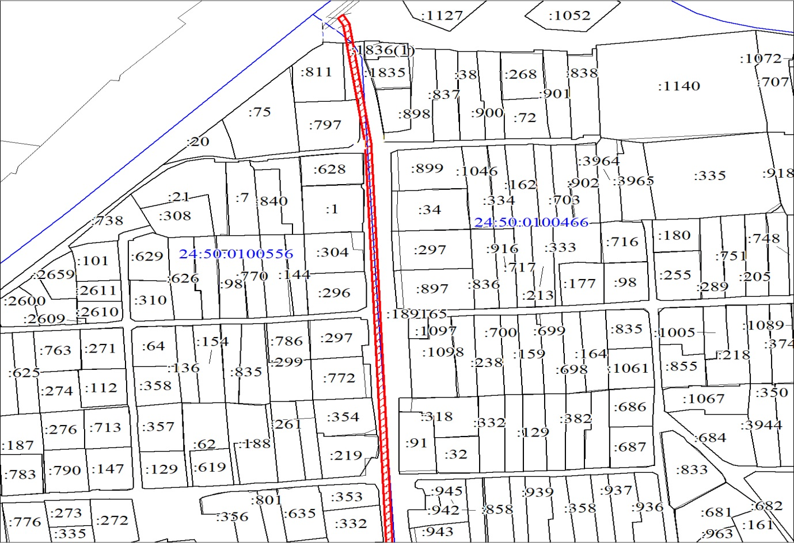
Условные обозначения:
 | – испрашиваемая часть земельного участка для реконструкции и эксплуатации водопроводной сети;
 | – земельный участок, сведения о котором содержатся в ЕГРН;
 | – граница кадастрового квартала;
24:50:0100556 | – кадастровый номер квартала;
:189165 | – надписи кадастрового номера земельного участка.

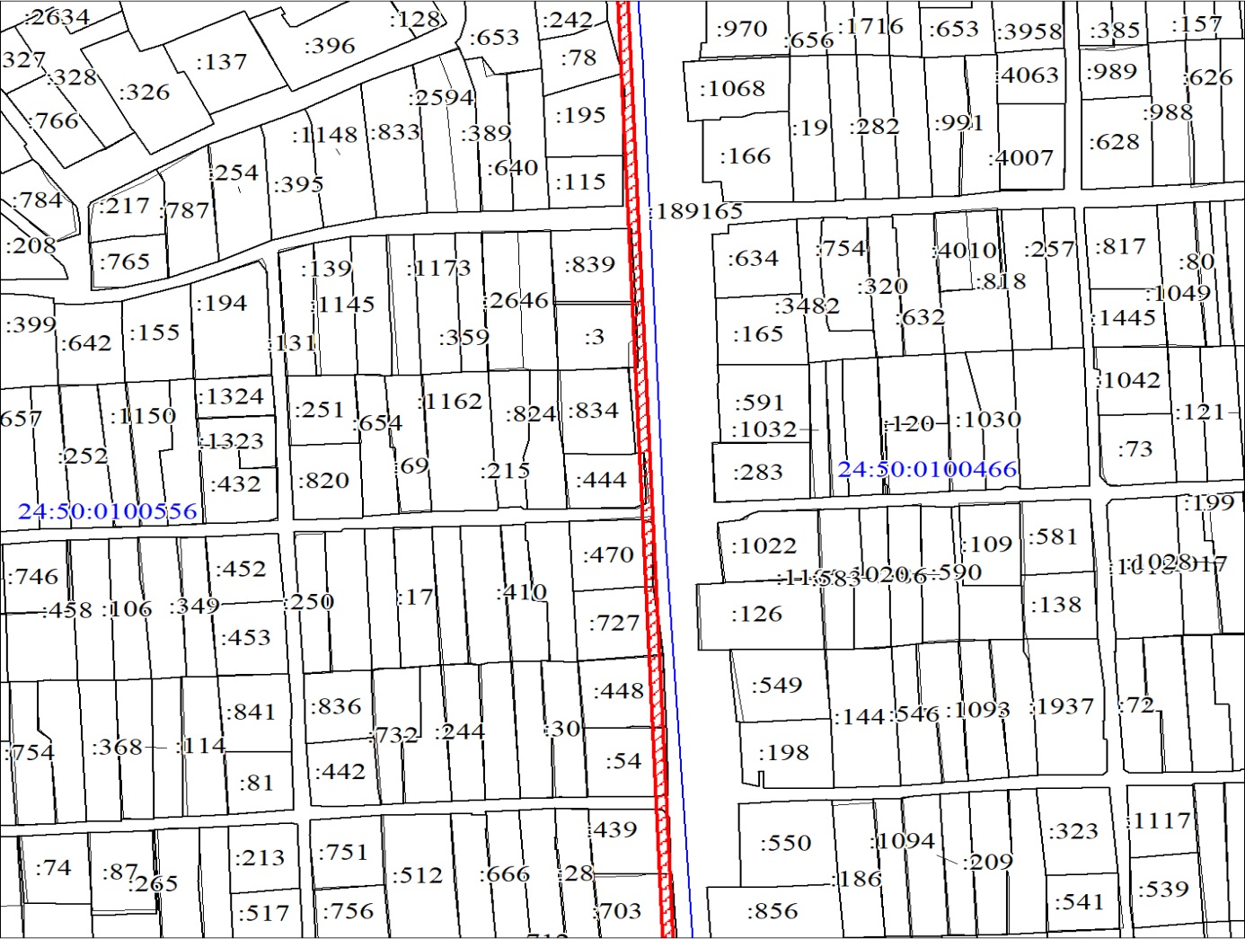
Условные обозначения:
 | – испрашиваемая часть земельного участка для реконструкции и эксплуатации водопроводной сети;
 | – земельный участок, сведения о котором содержатся в ЕГРН;
 | – граница кадастрового квартала;
24:50:0100556 | – кадастровый номер квартала;
:189165 | – надписи кадастрового номера земельного участка.

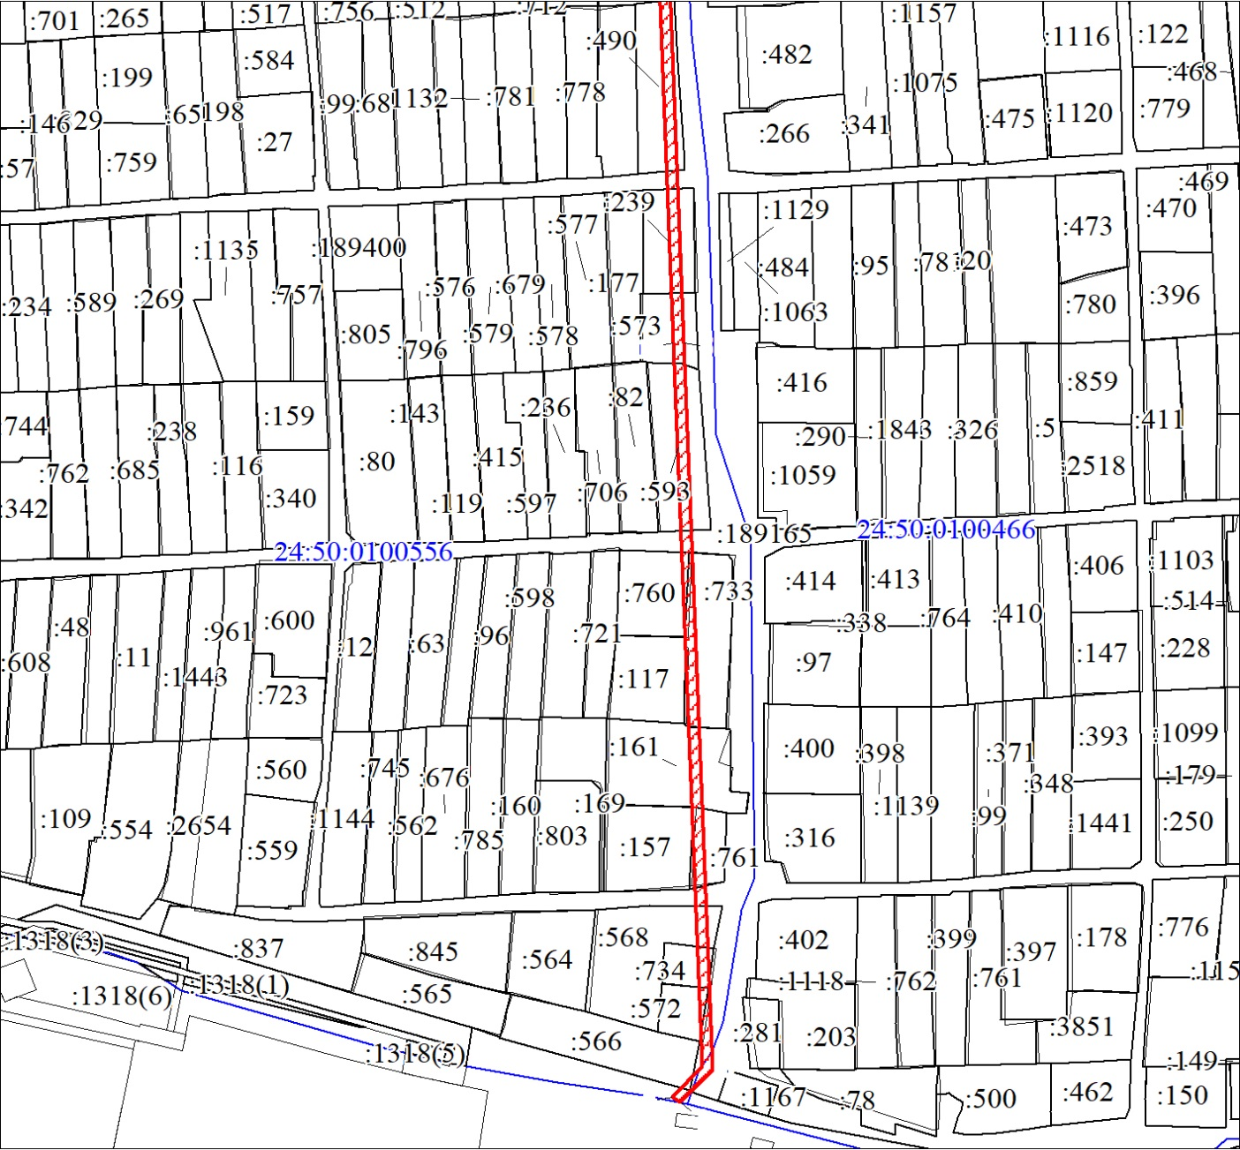
Масштаб 1:2000
Условные обозначения:
 | – испрашиваемая часть земельного участка для реконструкции и эксплуатации водопроводной сети;
 | – земельный участок, сведения о котором содержатся в ЕГРН;
 | – граница кадастрового квартала;
24:50:0100556 | – кадастровый номер квартала;
:189165 | – надписи кадастрового номера земельного участка.

